新媒体运营

1、第一阶段：运营基本功（文案、数据分析）  
2、第二阶段：渠道推广（各个新媒体运营的平台）  
3、第三阶段：学一些必掌握的具和运营的辅助工具（为了面试加分）  
4、第四阶段：开始拿运营挣钱，做一些成功案例（为了面试加分）

我们分为两部分文案撰写和数据分析部分

（1）文案撰写

对于新媒体运营的文案我总结了4个步骤

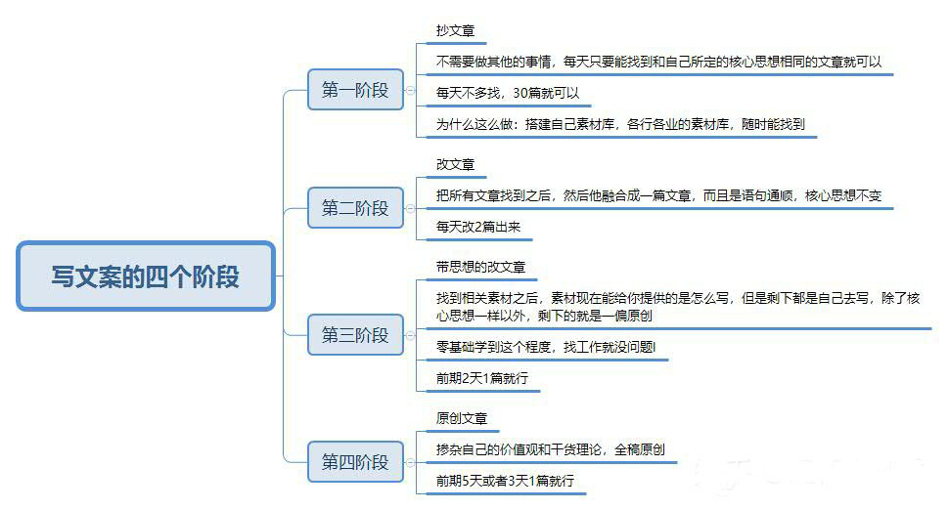虽说文案的是运营人的基本功，但确实是一个日积月累的工作，为了方便刚转行的新媒体运营人在工作能快速写出文案，不被写文案困惑，以下是我给大家总结的写文案8个模板，大家在工作中直接套用就行。

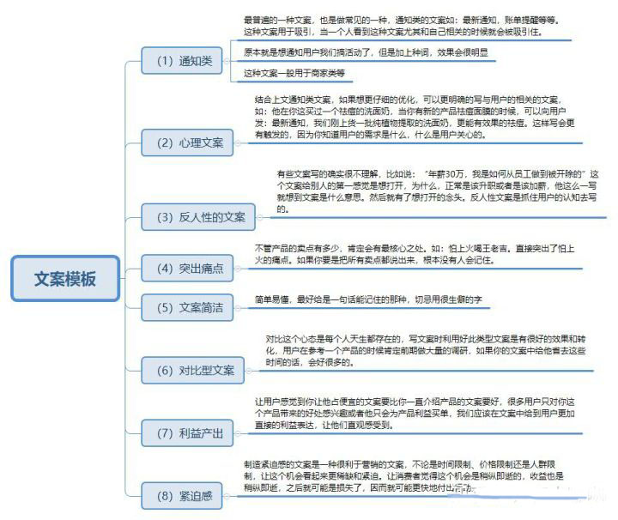

如果说你写了一篇在优秀的文章，没有一个好的标题终归是要淹没在众多文章中，为了方便刚转行的新媒体运营人在工作中能够快速提高文章的阅读量，快速写出一个优质的标题，以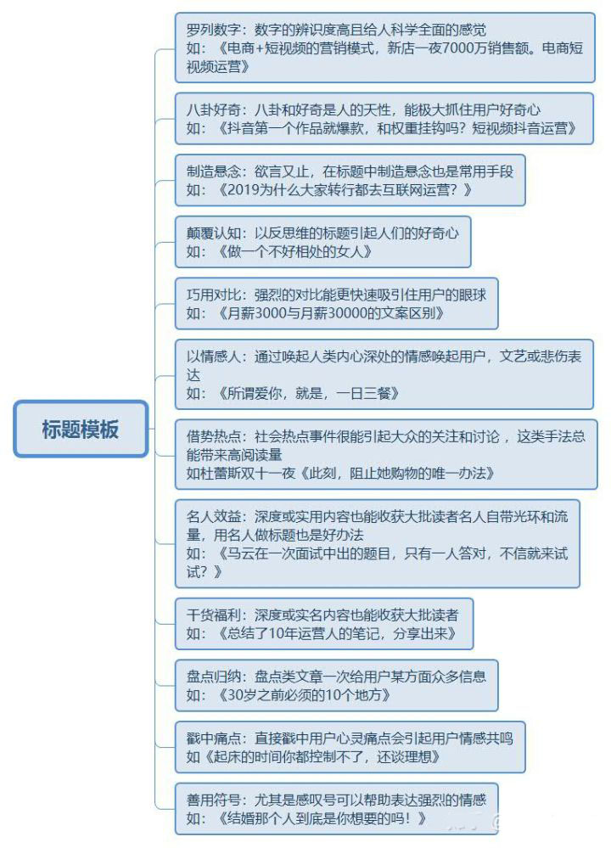下是我给大家总结的标题模板，大家在工作中直接套用就行。

（2）数据分析

数据分析也是运营人的基本功之一，不会数据分析做运营会流失很多本该不被流失的成本，失去很多本该不失去的资源，数据分析部分不是很难，但是逻辑性稍强，放心，为了怕你在刚转行中做数据分析碰到困惑，我总结了一个针对刚转行新媒体运营人用的数据分析模板，大家在工作中直接套用就行。

